|  |  |
| --- | --- |
| **Trường: THCS Thị trấn Bình Dương**  **Tổ: Toán – KHTN – C.Nghệ -Tin** | Họ và tên giáo viên: Đặng Thành Phân |

**Chủ đề 2: ÂM NHẠC TRUYỀN THỐNG Ở TỈNH BÌNH ĐỊNH**

Môn học/ Hoạt động giáo dục : Giáo dục địa phương; lớp 7

Thời gian thực hiện: ( 7 tiết)( từ tiết 6,7,8,10,11,12,13)

*Giới thiệu chủ đề:* Âm nhạc là một trong những bộ môn nghệ thuật của âm thanh, đem đến những cảm xúc trong đời sống tinh thần của con người. Âm nhạc truyền thống đậm đà bản sắc dân tộc Việt Nam nói chung và từng vùng miền nói riêng. Ở Bình Định, âm nhạc truyền thống rất phong phú và đa dạng: nhạc dân gian mang đặc trưng của vùng núi và miền biển; nhạc nghi lễ cúng tế; nhạc sân khấu tuồng; ca kịch bài chòi; nhạc võ Tây Sơn; hát múa bả trạo,... mang nét đặc trưng độc đáo.

**I. Mục tiêu**

**1. Về kiến thức:** Yêu cầu cần đạt:

- Nêu được các loại hình âm nhạc truyền thống ở Bình Định.

- Trình bày được những nét đặc sắc trong từng loại hình âm nhạc truyền thống nổi bật ở Bình Định.

- Bồi dưỡng thêm tình yêu, lòng tự hào và mong muốn tham gia giữ gìn, phát huy những loại hình âm nhạc truyền thống của quê hương.

**2. Về năng lực**

**\* Năng lực chung:** Tự học, giải quyết vấn đề, tư duy, tự quản lý, trao đổi nhóm.

**\* Năng lực đặc thù**

- Năng lực tìm hiểu: sử dụng lược đồ, tranh ảnh để xác định nội dung theo yêu cầu của giáo viên.

- Vận dụng kiến thức, kĩ năng đã học: Biết liên hệ thực tế để giải thích các hiện tượng, các vấn đề liên quan đến bài học.

- Năng lực nhận thức: Phân tích mối liên hệ giữa các nội dung.

- Năng lực ngôn ngữ và công nghệ thông tin, tìm hiểu tự nhiên và xã hội.

**3. Về phẩm chất**

+ Thể hiện tình yêu quê hương đất nước, có ý thức bảo tồn các giá trị văn hóa nghệ thuật Bình Định.

+ Bảo tồn và phát huy những loại hình âm nhạc của quê hương Bình Định.

**II. THIẾT BỊ DẠY HỌC VÀ HỌC LIỆU**

**1. Đối với giáo viên**

-Thiết bị dạy học: Máy chiếu, tư liệu viết về các loại hình nghệ thuật ở Bình Định,giấy A0 hoặc bảng phụ, phiếu học tập, sơ đồ, bảng biểu,...

-Học liệu:

+ Tài liệu GDĐP của tỉnh Bình Định.

+ Tranh ảnh liên quan

**2. Đối với học sinh**

- Giấy A1 hoặc bảng phụ để làm việc nhóm.

- Tìm hiểu bài, dự kiến trả lời các câu hỏi SGK.

**Hoạt động1: Xác định vấn đề/nhiệm vụ học tập/mở đầu** *(15’)*

**a. Mục tiêu:** Tạo tâm thế hứng thú cho học sinh và giúp HS từng bước làm quen bài học.

**b. Nội dung:** GV nêu tình huống có vấn đề, HS thảo luận câu hỏi.

**c. Sản phẩm:** Câu trả lời của học sinh

**d. Tổ chức thực hiện:**

***Bước 1: Giao nhiệm vụ học tập.***

**GV** đưa ra một số câu hỏi và yêu cầu học sinh suy nghỉ và trả lời:

Câu 1: Loại hình nghệ thuật nào sau đây không phải là nghệ thuật truyền thống ở Bình Định?

-Nhạc võ tây sơn.

-Nghệ thuật hát chèo.

-Ca kịch bài chòi

-Nghệ thuật hát tuồng.

Câu 2: Quan sát các hình từ 2.1 đến 2.3, cho biết tên các loại hình nghệ thuật truyền thống ở Bình Định trong mỗi hình.

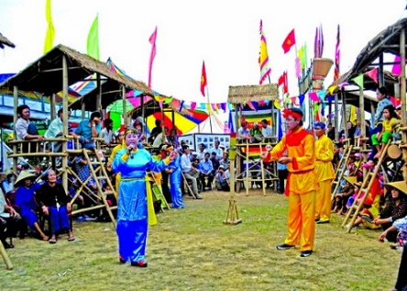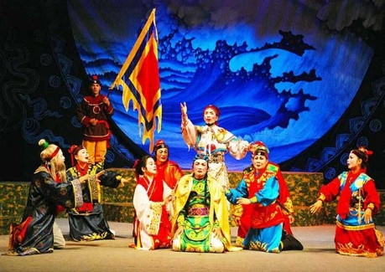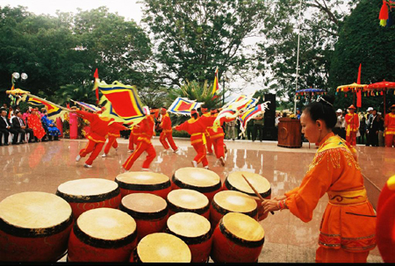

*( Một số loại hình nghệ thuật truyền thống ở Bình Định )*

Câu 3: Nêu tên từng loại nhạc cụ dân tộc được sử dụng trong các loại hình nghệ thuật truyền thống ở Bình Định ở các hình từ 2.4 đến 2.6.

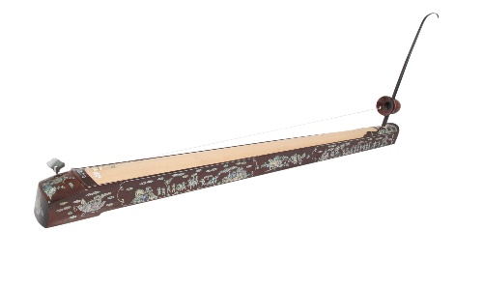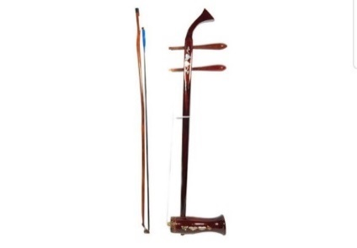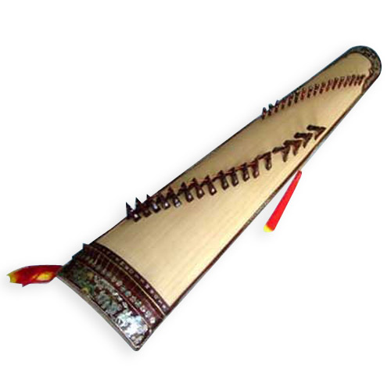

*( Một số loại nhạc cụ dân tộc sử dụng trong các loại hình nghệ thuật )*

Câu 4: Lắng nghe, cảm nhận một vài bài dân ca phổ biến ở tỉnh Bình Định: Lí tang tít, Lí vọng phu, Lí thiên thai, Lí thương nhau và cho biết các làn điệu dân ca này thường được sử dụng trong loại hình nghệ thuật nào ở Bình Định.

**HS:** Lắng nghe và tiếp cận nhiệm vụ.

***Bước 2: Thực hiện nhiệm vụ***

- GV: Gợi ý, hỗ trợ học sinh thực hiện nhiệm vụ.

- HS: Suy nghĩ, trả lời

***Bước 3: Báo cáo, thảo luận***

**GV**: - Yêu cầu 1 HS trình bày sản phẩm.

- Hướng dẫn HS báo cáo (nếu các em còn gặp khó khăn).

**HS**: - 1 HS trả lời câu hỏi

- Cả lớp theo dõi, nhận xét, bổ sung cho bạn (nếu cần).

***Bước 4: Kết luận, nhận định***

- GV nhận xét câu trả lời của HS. Vậy Bình Định còn có những loại hình nghệ thuật nào?

- Viết tên bài, nêu mục tiêu chung của bài và dẫn vào HĐ tiếp theo.

**Hoạt động 2: Hình thành kiến thức mới** *(270’)*

**Hoạt động 2.1: Âm nhạc tuồng:** *(65’)*

**a.Mục tiêu:**

+ Giúp HS biết thời gian xuất hiện của Tuồng.

+ Sự hình thành và phát triển của nhạc Tuồng

+ Nhạc cụ được biểu diễn trong nhạc tuồng

+ Hình thức diễn trong sân khấu tuồng.

**b. Nội dung:** GV tổ chức hoạt động nhóm thảo luận về loại hình nghệ thuật hát tuồng.

**c. Sản phẩm:** Thuyết trình sản phẩm, nêu câu trả lời, bài làm của học sinh.

**d. Tổ chức thực hiện:**

***Bước 1:Giao nhiệm vụ học tập***

- GV: yêu cầu HS đọc kênh chữ trong sách giáo khoa và quan sát hình ảnh sau trả lời các câu hỏi sau:

Câu 1: Hãy cho biết thời gian ra đời của nhạc tuồng.

Câu 2: Tuồng được hình thành và phát triển như thế nào?

Câu 3: Nêu các hình thức diễn tấu âm nhạc trong sân khấu tuồng.

Câu 4: Vì sao phải có đầy đủ các loại nhạc cụ cho một dàn nhạc tuồng truyền thống?

- HS: Lắng nghe và tiếp cận nhiệm vụ.

***Bước 2:Thực hiện nhiệm vụ***

**- GV:** Gợi ý, hỗ trợ học sinh thực hiện nhiệm vụ.

**- HS:** Suy nghĩ, trả lời.

***Bước 3: Báo cáo, thảo luận***

**GV:** yêu cầu đại diện nhóm lên trình bày, báo cáo sản phẩm.

**HS:** báo cáo sản phẩm (những HS còn lại theo dõi, nhận xét và bổ sung cho bạn)

***Bước 4: Kết luận, nhận định:***

**GV**:- Nhận xét thái độ và sản phẩm học tập của HS.

* Chốt kiến thức:

***1. Thời điểm xuất hiện:***

*+ Tuồng còn được gọi là hát bội, là loại kịch hát rất đặc thù của Việt Nam, vốn có nguồn gốc lâu đời, từ các hình thức diễn xướng trong dân gian.*

*+ Đào Duy Từ (1572 – 1634) được coi là tiền tổ của nghệ thuật tuồng*

***2. Sự hình thành và phát triển:***

*+ Nhạc tuồng được hình thành do sự kết hợp giữa âm nhạc và nghệ thuật biểu diễn của diễn viên trên sân khấu.*

*- Âm nhạc tuồng truyền thống bao gồm nhạc đàn và nhạc hát:*

*+ Nhạc đàn (âm nhạc không lời): gồm các câu nhạc, đoạn nhạc do dàn nhạc dùng nhạc khí để tấu lên.*

*+ Nhạc hát (âm nhạc có lời): là loại nhạc đệm cho diễn viên hát, nói. Trong nhạc hát gồm làn điệu và bài bản:*

*+ Với làn điệu, có thể co giãn (thay đổi tiết tấu, cao độ cho phù hợp với nội dung, tính chất, hoàn cảnh kịch). Làn điệu gồm có điệu Nói lối, điệu hát Nam, Khách, Xướng, Ngâm, Vịnh, Thán, Tán,...*

***3. Nhạc cụ biên chế trong dàn nhạc tuồng***

*+ Ngoài những nhạc cụ chính như: trống chiến, kèn sona, nhị,... dàn nhạc tuồng truyền thống về sau còn bổ sung thêm các loại nhạc cụ như: đàn bầu, sáo, đàn tam, đàn tứ, đàn tranh,...*

*+ Nhạc cụ trống luôn luôn làm nhiệm vụ dẫn dắt, mở đầu cho mọi tình huống sân khấu. Nó đan xen, hoà quyện với vai diễn, hỗ trợ cho các hành động của nhân vật đạt đến cảm xúc cao trào nhất.*

*+ Khác với nhạc cụ trống, tiếng kèn, tiếng nhị, thanh la cùng hoà nhịp với trống chiến lúc to, lúc nhỏ, lúc thôi thúc, lúc buồn, lúc vui, lúc giận dữ,... đều thể hiện hài hoà, nhịp nhàng với diễn viên trên sân khấu.*

***4. Hình thức diễn tấu của âm nhạc trong sân khấu tuồng***

*+ Rao, dạo: là đánh những câu nhạc mang tính “ứng diễn” nhưng phải phù hợp với hoàn cảnh, tâm lí nhân vật nhằm gợi cảm, hỗ trợ cho diễn viên biểu hiện vai diễn, lớp diễn.*

*+ Tòng đệm cho hát: là trên cơ sở giai điệu và tiết tấu của bài hát, người nhạc công đệm theo.*

*+ Nói lối là làn điệu chiếm vị trí chủ yếu và không thể thiếu trong nghệ thuật hát tuồng. Gọi là nói nhưng thực chất là hát có vần, có điệu, có tiết tấu,...*

*+ Nói vội vã, vui tươi; Nói giọng sầu bi còn gọi là nói Lối ai; Hát ai oán, não nề còn gọi là hát Nam ai; Cũng hát Nam nhưng khẩn trương, vội vã gọi là hát Nam chạy;*

*+ Hát vui tươi, lạc quan và khẩn trương còn gọi là hát Nam xuân;*

*+ Hát đối thoại với nhau còn gọi là hát Khách.*

**Hoạt động 2.2. Âm nhạc bài chòi** *(75’)*

**a.Mục tiêu:**

+ Giúp HS biết được nguồn gốc và sự ra đời của bài chòi

+ Những đặc điểm của âm nhạc bài chòi

+ Nhạc cụ được biểu diễn trong bài chòi

**b. Nội dung:** GV tổ chức hoạt động nhóm thảo luận về loại hình nghệ thuật hát tuồng.

**c. Sản phẩm:** Thuyết trình sản phẩm, nêu câu trả lời, bài làm của học sinh.

**d. Tổ chức thực hiện:**

***Bước 1:Giao nhiệm vụ học tập***

- GV: yêu cầu HS đọc kênh chữ trong sách giáo khoa và quan sát hình ảnh sau trả lời các câu hỏi sau:

Câu 1: Hãy cho biết nguồn gốc thời gian ra đời của bài chòi

Câu 2:Kể tên các làng điệu bài chòi hiện nay mà em biết?

- HS: Lắng nghe và tiếp cận nhiệm vụ.

***Bước 2:Thực hiện nhiệm vụ***

**- GV:** Gợi ý, hỗ trợ học sinh thực hiện nhiệm vụ.

**- HS:** Suy nghĩ, trả lời.

***Bước 3: Báo cáo, thảo luận***

**GV:** yêu cầu đại diện nhóm lên trình bày, báo cáo sản phẩm.

**HS:** báo cáo sản phẩm (những HS còn lại theo dõi, nhận xét và bổ sung cho bạn)

***Bước 4: Kết luận, nhận định:***

**GV**:- Nhận xét thái độ và sản phẩm học tập của HS.

* Chốt kiến thức:

***1. Nguồn gốc ra đời:***

*+ Hội bài chòi là một trong những hoạt động tổ chức vui xuân của nhân dân, xuất xứ từ Bình Định rồi sau đó lan ra các tỉnh lân cận thuộc vùng duyên hải miền Trung.*

*+ Làn điệu bài chòi ra đời là do quá trình lao động và sáng tạo của anh (chị) Hiệu. là người có nhiệm vụ quản trò, điều khiển cuộc chơi sao cho sôi nổi và hấp dẫn.*

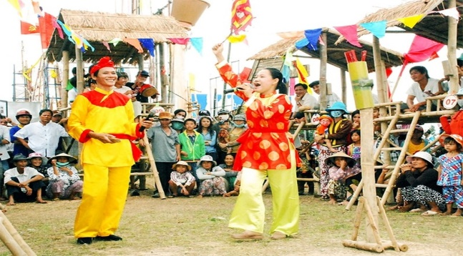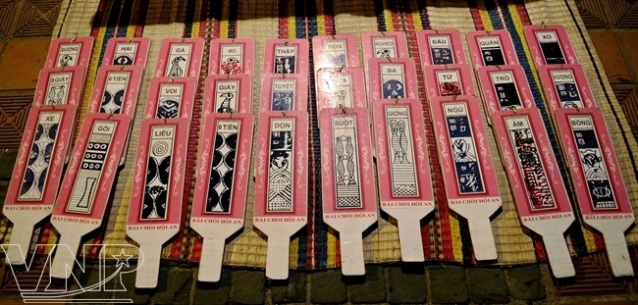

*+ Về nội dung gồm có nhiều loại: độc tấu, kể chuyện, đối đáp, ca kịch.*

*+ Về làn điệu: Nếu ở giai đoạn phôi thai, bài chòi chỉ có một điệu hát mang tên “Điệu bài chòi” thì ở giai đoạn phát triển sau, bài chòi hình thành các làn điệu: Xuân nữ, Xàng xê, Cổ bản (Nam xuân) và Hồ quảng. Riêng điệu Xuân nữ có những chuyển điệu rất linh hoạt và hấp dẫn.*

***2. Đặc điểm của âm nhạc bài chòi:***

*+ Bài chòi thuộc thể loại âm nhạc kể chuyện, khúc thức không giới hạn câu chữ.*

*+ Bài chòi không bao giờ hát lại hai lần trong một lời ca của toàn khúc hát, dù đó là tiết mục độc tấu trong sân khấu ca nhạc*

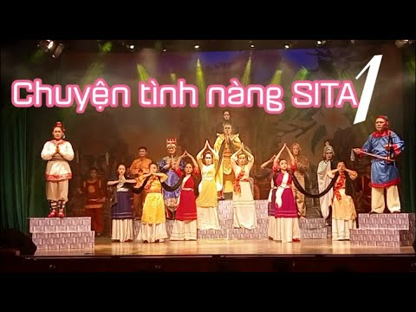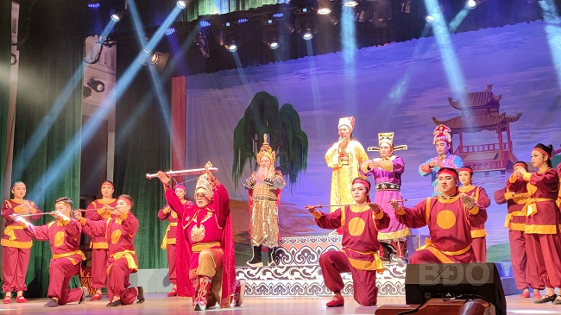

*+ Âm nhạc bài chòi phụ thuộc vào lời ca và nhờ có nghệ thuật diễn xướng qua nội dung lời ca nên hiệu quả âm nhạc mang tính kịch rất cao, tính hấp dẫn, lôi cuốn khá mạnh mẽ, sâu sắc.*

*+ Nghệ thuật bài chòi là món ăn tinh thần không thể thiếu trong đời sống văn hoá, tinh thần của người dân Bình Định.*

***3. Nhạc cụ biên chế trong dàn nhạc bài chòi***

*– Dàn nhạc biên chế trong hội bài chòi gồm: đàn nhị, trống chiến, song loan.*

*– Dàn nhạc biên chế trong sân khấu bài chòi gồm: trống chiến, song loan, đàn nhị chính, đàn nhị phụ.*

**Hoạt động 2.3. Nhạc võ Tây Sơn:** *(65’)*

**a.Mục tiêu:**

+ Giúp HS biết được nội dung của võ tây sơn, mục đích và nét đặc trưng của nó.

**b. Nội dung:** GV tổ chức hoạt động nhóm thảo luận về loại hình nghệ thuật hát tuồng.

**c. Sản phẩm:** Thuyết trình sản phẩm, nêu câu trả lời, bài làm của học sinh.

**d. Tổ chức thực hiện:**

***Bước 1:Giao nhiệm vụ học tập***

- GV: yêu cầu HS đọc kênh chữ trong sách giáo khoa và quan sát hình ảnh sau trả lời các câu hỏi sau:

Câu 1: Nhạc võ Tây Sơn được chia thành mấy phần? Nêu nội dung của từng phần.

Câu 2. Nhạc võ Tây Sơn thời vua Quang Trung được dùng vào mục đích gì? Nêu nét đặc trưng của nó.

- HS: Lắng nghe và tiếp cận nhiệm vụ.

***Bước 2:Thực hiện nhiệm vụ***

**- GV:** Gợi ý, hỗ trợ học sinh thực hiện nhiệm vụ.

**- HS:** Suy nghĩ, trả lời.

***Bước 3: Báo cáo, thảo luận***

**GV:** yêu cầu đại diện nhóm lên trình bày, báo cáo sản phẩm.

**HS:** báo cáo sản phẩm (những HS còn lại theo dõi, nhận xét và bổ sung cho bạn)

***Bước 4: Kết luận, nhận định:***

**GV**:- Nhận xét thái độ và sản phẩm học tập của HS.

* Chốt kiến thức:

*+ Nhạc võ Tây Sơn để cổ vũ binh sĩ trước giờ xuất trận nên bài nhạc này còn gọi là Trống trận Quang Trung*

*+ Nhạc võ Tây Sơn gồm có phần nhạc và phần võ, với âm hưởng chủ đạo là thanh âm của dàn trống trận*

* ***Phần nhạc:***

***+*** *Đây là một bài bản đặc biệt, bởi đó là một bản khí nhạc dân gian với chất liệu âm nhạc đậm chất Nam Trung Bộ, gồm bài hát Khách, bài Tẩu mã và bài Ba bảy.*

* ***Phần trống:***

*+ Bản khí nhạc Trống trận Quang Trung là một tiểu phẩm khí nhạc dân gian được cấu trúc thành ba hồi: hồi Tập hợp quân – Xuất quân có sử dụng khổ trống Khách; hồi Xung trận – Phá thành sử dụng bài trống Tẩu mã là tiết tấu chính; hồi Khúc khải hoàn mang âm hưởng của khổ trống bài Ba bảy.*

***Nhạc cụ biên chế trong dàn nhạc***

*+ Nhạc cụ sử dụng trong nhạc võ Tây Sơn gồm: trống chiến, kèn sona, chiêng, phèng la.*

*Đặc trưng của nhạc võ Tây Sơn*

*+ Đặc trưng của nhạc võ Tây Sơn là những đòn thế võ thuật hàm chứa trong từng thủ pháp thể hiện nhạc trống.*

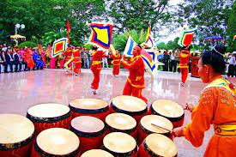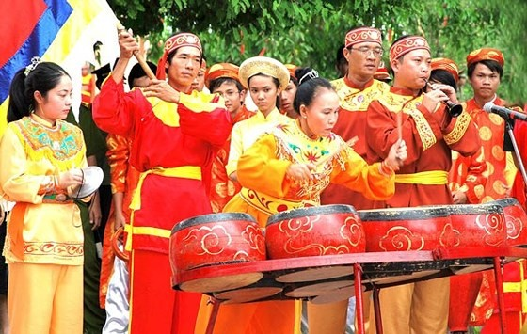

**Hoạt động 2.4.. Hát múa Bả Trạo:** *(65’)*

**a.Mục tiêu:**

+ Giúp HS biết được nội dung và nét đặc sắc của hát bả trạo

+ Hiểu được nội dung và mục đích cơ bản của lễ hội cầu ngư.

**b. Nội dung:** GV tổ chức hoạt động nhóm thảo luận về loại hình nghệ thuật hát tuồng.

**c. Sản phẩm:** Thuyết trình sản phẩm, nêu câu trả lời, bài làm của học sinh.

**d. Tổ chức thực hiện:**

***Bước 1:Giao nhiệm vụ học tập***

- GV: yêu cầu HS đọc kênh chữ trong sách giáo khoa và quan sát hình ảnh sau trả lời các câu hỏi sau:

Câu 1: Cho biết nội dung nào dưới đây đúng, nội dung nào sai.

a. Lễ hội cầu ngư chỉ có ở tỉnh Bình Định.

b. Lễ hội cầu ngư gắn liền với tín ngưỡng thờ cá Ông (thần Nam Hải).

c. Ông tổ của nghệ thuật hát múa bả trạo là Đào Duy Từ.

d. Âm nhạc bả trạo có sự kết hợp của nhiều loại hình âm nhạc.

Câu 2: Nét đặc sắc trong nghệ thuật hát múa bả trạo thể hiện ở những yếu tố nào?

Câu 3. Hát múa bả trạo trong lễ hội cầu ngư góp phần thể hiện điều gì?

- HS: Lắng nghe và tiếp cận nhiệm vụ.

***Bước 2:Thực hiện nhiệm vụ***

**- GV:** Gợi ý, hỗ trợ học sinh thực hiện nhiệm vụ.

**- HS:** Suy nghĩ, trả lời.

***Bước 3: Báo cáo, thảo luận***

**GV:** yêu cầu đại diện nhóm lên trình bày, báo cáo sản phẩm.

**HS:** báo cáo sản phẩm (những HS còn lại theo dõi, nhận xét và bổ sung cho bạn)

***Bước 4: Kết luận, nhận định:***

**GV**:- Nhận xét thái độ và sản phẩm học tập của HS.

* Chốt kiến thức:

***Tên gọi và nguồn gốc:***

*+ Nét đặc sắc trong lễ hội cầu ngư ở Bình Định là loại hình nghệ thuật diễn xướng hát múa bả trạo. Nó còn có các tên gọi khác như chèo bả trạo, múa bả trạo, hò đưa linh,...*

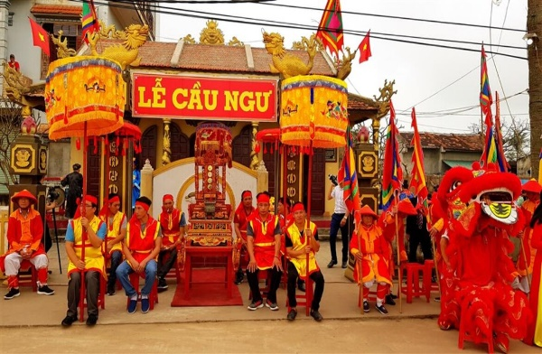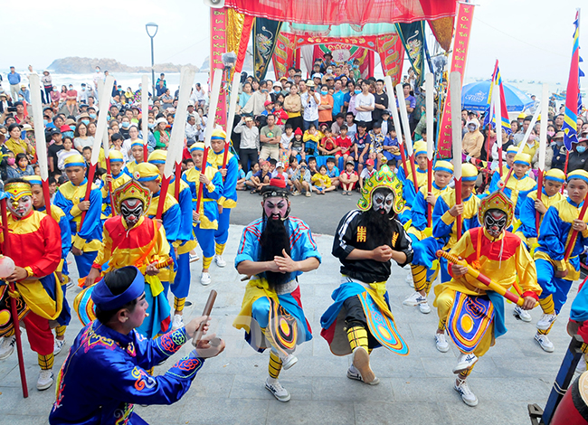

***Đặc trưng nghệ thuật hát múa bả trạo***

*+ Buổi hát bả trạo diễn ra đầy đủ một quá trình đi biển, từ lúc dong thuyền ra khơi cho đến lúc trở về. Vì vậy, động tác chèo lúc mạnh mẽ lúc nhẹ nhàng*

*+ Động tác chèo đưa linh hồn người mất không nhanh, không mạnh mà chậm rãi, kính cẩn. Những động tác chèo thường gợi cảm giác thân thuộc, lòng yêu thương và sự gắn bó với nghiệp biển giã của ngư dân.*

*+ Lời ca được viết trong kịch bản của hát bả trạo vừa hàm chứa yếu tố tín ngưỡng vừa thể hiện nguyện vọng của ngư dân, tinh thần lạc quan, sự yêu nghề, tình yêu cuộc sống và nhất là chất lãng mạn của những nghệ sĩ vạn chài.*

*+ Bả trạo trong lễ hội cầu ngư ở Bình Định có kết cấu, nội dung, quy trình chặt chẽ, tạo thành một kịch bản hoàn chỉnh có giá trị nghệ thuật cao.*

**Hoạt động 3. Luyện tập** *(15’)*

**a. Mục tiêu:** Vận dụng kiến thức của bài học vào việc làm bài tập cụ thể

**b. Nội dung:** HS suy nghĩ cá nhân làm bài tập của GV giao

**c. Sản phẩm:** Câu trả lời của học sinh

**d. Tổ chức thực hiện:**

***Bước 1: Giao nhiệm vụ học tập.*** Giáo viên giao các câu hỏi bài tập cho HS

**- GV:** HS suy nghĩ, hoàn thành câu hỏi:

Câu 1: Kể tên một số loại hình âm nhạc truyền thống có ở Bình Định và cho biết loại hình đó góp phần thể hiện những giá trị gì.

Câu 2: Nối cột A và cột B sao cho phù hợp

|  |  |  |
| --- | --- | --- |
| **A** | **B** | **Trả lời** |
| 1. Hát bội ( tuồng ) | 1. Diễn ra đầy đủ một quá trình đi biển |  |
| 1. Hát bài chòi | 1. Gồm hai phần nhạc và võ |  |
| 1. Nhạc võ tây sơn | 1. Đã được UNESCO công nhận là Di sản văn hoá phi vật thể đại diện của nhân loại. |  |
| 1. Hát bả trạo | 1. Đào Duy Từ được coi là ông tổ của nghệ thuật này. |  |

Câu 3: Kể tên các tỉnh/ thành phố ở duyên hải miền Trung nước ta có loại hình nghệ thuật bài chòi.

Câu 4. Cho biết tên những loại nhạc cụ được biên chế trong dàn nhạc của nhạc võ Tây Sơn?

**- HS:** lắng nghe.

***Bước 2: Thực hiện nhiệm vụ***

**- HS** xác định yêu cầu của đề bài và suy nghĩ cá nhân để làm bài tập

**- GV** hướng dẫn cho HS tìm hiểu đề và làm bài tập

***Bước 3: Báo cáo, thảo luận***

**- GV** yêu cầu HS trình bày sản phẩm của mình.

**- HS** trình bày, theo dõi, nhận xét, đánh giá và bổ sung cho bài của bạn (nếu cần).

***Bước 4: Kết luận, nhận định:*** GV nhận xét bài làm của HS.

**Hoạt động 4. Vận dụng** *(15’)*

**a. Mục tiêu:** Củng cố và mở rộng kiến thức nội dung của bài học cho HS

**b. Nội dung:** GV giao nhiệm vụ, HS thực hiện nhiệm vụ

**c. Sản phẩm:** Bài làm của HS

**d. Tổ chức thực hiện:**

***Bước 1: Giao nhiệm vụ học tập.***

**- GV:** Nêu một số câu hỏi

1. Trình bày (viết/ nói) những nét đặc sắc của một loại hình âm nhạc truyền thống ở quê hương Bình Định mà em yêu thích.

2. Sưu tầm và giới thiệu một loại nhạc cụ được sử dụng trong âm nhạc truyền thống ở Bình Định (có thể biểu diễn nhạc cụ đó) theo gợi ý: – Tên nhạc cụ (nêu rõ các tên gọi khác, nếu có). – Nguồn gốc, đặc điểm cấu tạo, cách sử dụng và âm sắc của nhạc cụ. – Vai trò của nhạc cụ trong dàn nhạc và trong cuộc sống.

3. Học cách hát và trình bày một bài hát trong một loại hình âm nhạc truyền thống ở Bình Định.

**- HS:** Lắng nghe và tiếp cận nhiệm vụ.

***Bước 2: Thực hiện nhiệm vụ***

**- GV:** Gợi ý, hỗ trợ học sinh thực hiện nhiệm vụ

**- HS:** Suy nghĩ, chọn địa điểm để thực hiện trước lớp

***Bước 3: Báo cáo, thảo luận***

**- GV** hướng dẫn các em về chọn địa điểm để giới thiệu cũng như cách nhập vai làm hướng dẫn viên.

**- HS** Đứng trước lớp và nhập vai để thực hiện

***Bước 4: Kết luận, nhận định:***

- Nhận xét ý thức tự giác hoàn thiện nhiệm vụ của HS, nhắc nhở những HS không tham gia thực hiện nhiệm vụ

- Dặn dò HS những nội dung cần học ở nhà và chuẩn bị cho bài học sau.